ICS 13.340.10

CCS 73



中华人民共和国国家标准

GB XXXXX—XXXX

|  |
| --- |
|  |

防护服装 防电弧服

Protective clothing — Arc wear protective clothing

|  |
| --- |
| （征求意见稿） |
| 本稿完成日期：2021年1月20日 |

20XX - XX - XX发布

20XX - XX - XX实施

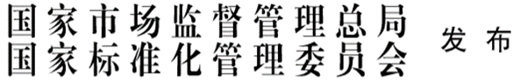

目  次

前言 II

1　范围 1

2　规范性引用文件 1

3　术语和定义 2

4　技术要求 3

5　试验方法 7

6　检验规则 8

7　标识、包装、运输和贮存 10

附录A（资料性附录）　电弧危险/风险级别分类 12

附录B（资料性附录）　防电弧服及其他个体防护装备的配置 15

附录C（资料性附录）　四肢及头部选配的电弧防护用品 17

附录D（资料性附录）　面料电弧防护性能测试方法 19

附录E（资料性附录）　成衣电弧防护性能测试方法 31

前  言

本文件按照GB/T 1.1-2020《标准化工作导则 第一部分：标准化文件的结构和起草规则》的规定起草。

本文件由中华人民共和国应急管理部提出并归口。

防护服装 防电弧服

1. 范围

本文件规定了电气作业及相关作业场所防电弧服装的技术要求、试验方法、检验规则、标识、包装、运输和贮存。

本文件适用于防护电气作业及相关作业场所可能遭受电弧瞬间能量及其热伤害的防护服。

本文件不适用于电气作业及相关作业场所的绝缘防护服、电磁防护服及带电作业屏蔽服等。

1. 规范性引用文件

下列文件中的内容通过文中的规范性引用而构成本文件必不可少的条款，其中，注日期的引用文件，仅该日期对应的版本适用于本文件，不注日期的引用文件，其最新版本（包括所有的修改单）适用于本文件。

**注：**对不注日期的引用文件，如果最新版本未包含所引用的内容，那么包含了所引用内容的最新版本适用。

GB/T 2912.1 纺织品 甲醛的测定 第1部分:游离和水解的甲醛（水萃取法）

GB/T 3291.1 纺织 纺织材料性能和试验术语 第1部分:纤维和纱线

GB/T 3291.2 纺织 纺织材料性能和试验术语 第2部分:织物

GB/T 3291.3 纺织 纺织材料性能和试验术语 第3部分:通用

GB/T 3917.3 纺织品 织物撕破性能 第3部分:梯形试样撕破强力的测定

GB/T 3920 纺织品 色牢度试验 耐摩擦色牢度

GB/T 3921-2008 纺织品 色牢度试验 耐皂洗色牢度

GB/T 3922 纺织品 色牢度试验 耐汗渍色牢度

GB/T 3923.1 纺织品 织物拉伸性能 第1部分:断裂强力和断裂伸长率的测定（条样法）

GB/T 3923.2 纺织品 织物拉伸性能 第2部分:断裂强力的测定（抓样法）

GB/T 4802.1 纺织品 织物起球实验 第1部分:圆轨迹法

GB 5296.4-2012 消费品使用说明 第4部分 纺织品和服装

GB/T 5455 纺织品 燃烧性能 垂直方向损毁长度、阴燃和续燃时间的测定

GB/T 6836 缝纫线

GB/T 7573 纺织品 水萃取液pH值的测定

GB/T 8427 纺织品 色牢度试验 耐人造光色牢度:氙弧

GB/T 8628 纺织品 测定尺寸变化的试验中织物试样和服装的准备、标记及测量

GB/T 8629 纺织品 试验用家庭洗涤和干燥程序

GB/T 8630 纺织品 洗涤和干燥后尺寸变化的测定

GB 8965.1-2009 防护服装 阻燃防护 第1部分：阻燃服

GB/T 12704.1 纺织品 织物透湿性试验方法 第1部分:吸湿法

GB/T 12903 个体防护装备术语

GB/T 13171.2 洗衣粉(无磷型)

GB/T 13640 劳动防护服号型

GB/T 17591-2006 阻燃织物

GB/T 17596-1998 纺织品 织物燃烧试验前的商业洗涤程序

GB/T 18318.1 纺织品 弯曲性能的测定 第1部分:斜面法

GB 18401 国家纺织产品基本安全技术规范

GB 20653-2006 职业用高可视性警示服

FZ/T 81007 单、夹服装

ASTM F 1959 测定服装材料电弧额定值的试验方法（Standard Test Method for

Determining the Arc Rating of Materials for Clothing）

1. 术语和定义

GB/T 12903、GB/T 3291.1～3291.3、GB 8965.1-2009 界定的术语和定义适用于本文件。

电弧 arc

电流通过某些绝缘介质（例如空气）所产生的瞬间火花和能量。

1. 电弧是一种气体放电现象。

电弧危害 arc flash hazard

由电弧释放巨大能量引起的对人员造成伤害或者对设备造成损坏。

1. 电弧危险/风险级别分类参见附录A。

防电弧服 arc wear protective clothing

用于保护可能暴露于电弧或相关高温危害中人员躯干、四肢的防护服。

电弧能量 arc energy

瞬时电弧电压值乘以瞬时电弧电流值，再乘以电弧释放的增量时间所得到的叠加。

1. 电弧能量用cal表示。

斯托尔曲线 Stoll curves

一种预测二度烧伤的经验模型。

1. 斯托尔曲线通常也称斯托尔反应。

电弧热防护性能值 arc thermal performance value， ATPV

依据斯托尔曲线，入射到材料上、有50%的可能性使足够的热量穿透试样引起二度烧伤的能量值。

1. 电弧热防护性能值是用来反映材料电弧防护性能的指标之一，单位为cal/cm²。

破裂 breakopen

材料的一种反应。材料上形成一个或多个孔，热能可以通过这些孔穿过材料。

1. 当出现任意一个面积大于1.6 cm2或任意方向上长度大于2.5 cm的洞时，样品被认为破裂了。横跨开口或孔的单根纱线并不能影响孔洞大小的评价结果。在多层阻燃材料的样品测试中，所有层都破裂才能判定测试结果为破裂。在多层样品的测试中，如果某些层是可燃的，当这些层暴露在外时，判定测试结果为破裂。

破裂阈能 breakopen threshold energy,EBT

入射到材料上、有50%的可能性造成材料破裂的能量值。

1. 破裂阈能的单位为cal/cm²。

电弧等级 arc rating

用于表述材料暴露于电弧释放时的防护能力，由ATPV或EBT两者中较低值来确定。

1. 技术要求
   1. 材料
      1. 面料

4.1.1.1 面料电弧防护性能

按5.1方法检测，取面料的电弧热防护性能值和破裂阈能两者中的较低值，将面料电弧防护性能按照表1中的规定分为四个级别。

1. 面料电弧防护性能 单位：卡每平方厘米（cal/cm2）

|  |  |  |
| --- | --- | --- |
| 级别 | 电弧热防护性能值（ATPV） | 破裂阈能（EBT） |
| 1级 | 4≤ ATPV ＜ 8 | 4≤ EBT ＜8 |
| 2级 | 8≤ ATPV ＜25 | 8≤ EBT ＜25 |
| 3级 | 25≤ ATPV ＜40 | 25≤ EBT ＜40 |
| 4级 | ATPV ≥40 | EBT ≥40 |

4.1.1.2 面料阻燃性能

单层或多层面料阻燃性能按5.2进行试验，洗涤50次之后面料的阻燃性能应达到表2中的要求。如果防护服面料为多层组成，则将多层作为一个整体检测。

1. 面料阻燃性能指标

|  |  |  |
| --- | --- | --- |
| 项目 | | 指标 |
| 阻燃性能a | 续燃时间/s | ≤2 |
| 阴燃时间/s | ≤2 |
| 损毁长度/mm | ≤100 |
| 熔融、滴落 | 无 |
| a 防电弧面料应与非阻燃面料分开洗涤，以避免从其他织物上沾染可燃物质。按照GB/T 17596-1998中第7章的洗涤条件洗涤12.5 h、漂洗1.5 h、漂洗过程中换水两次，然后脱水4 min。整个过程为洗涤50次。 | | |

4.1.1.3 面料内在质量

面料洗前内在质量应符合表3的要求。

1. 面料理化性能指标

|  |  |  |  |  |  |
| --- | --- | --- | --- | --- | --- |
| 项目 | | | | 指标 | |
| 电弧等级为1级 | 电弧等级为2级及以上 |
| 断裂强力a/N | 经向 | | | ≥450 | ≥600 |
| 纬向 | | | ≥400 | ≥500 |
| 撕破强力a/N | 经向 | | | ≥25 | ≥40 |
| 纬向 | | | ≥25 | ≥30 |
| 透湿量/[g/(m2·24 h)] | | | | ≥6 000（仅考核单层面料） | |
| 弯曲长度/cm | | | | ≤3 | |
| 起球/级 | | | | ≥3 | |
| 水洗尺寸变化率/% | | | | -2.5～+2.5 | |
| 热稳定性/% | | 180℃ | | ≤5 | |
| 色牢度b/级 | | 耐皂洗 | | ≥4 | |
| 耐摩擦 | 干 | ≥3～4 | |
| 湿 | ≥3 | |
| 耐汗渍 | | ≥4 | |
| 耐光 | | ≥4 | |
| 甲醛含量/（mg/kg） | | 直接接触皮肤 | | ≤75 | |
| 非直接接触皮肤 | | ≤300 | |
| pH值 | | | | 4.0～9.0 | |
| a 如果防护服面料为多层组成，则将多层作为一个整体检测断裂强力和撕破强力。  b 色牢度指标允许两项低半级。 | | | | | |

4.1.1.4 面料外观质量

防电弧面料的外观质量应符合GB/T 17591-2006中4.3的规定。

* + 1. 缝纫线

4.1.2.1 强力

按5.16规定试验，单线强力不小于10 N。

4.1.2.2 耐热性

按5.17规定试验时，应无熔融和烧焦现象。

* + 1. 辅料及附件

4.1.3.1 若使用拉链、钩、扣、粘扣带时，应使用耐高温材料，其表面需加防电弧面料掩襟，设计时应便于连接和解脱。

4.1.3.2 宜尽量少使用服装辅件和佩饰，若必须使用，面积应尽可能小。若使用金属部件，金属部件不得与身体直接接触。如果使用橡筋之类的辅料，包裹布应使用大身面料。若使用里料或口袋布时，里料和口袋布要求应阻燃、不熔融。

4.1.3.3 使用反光材料时，其材质应是阻燃材料，损毁长度不大于100 mm且不应有熔融、滴落现象，反光带的逆反射系数须符合GB 20653-2006中6.1的2级以上要求。

4.1.3.4 若使用外露的配件或标识，其基布材料应是阻燃材质。企业标识采用绣花工艺的，绣花线应阻燃，按5.15规定试验时，应无熔融和烧焦现象。

4.1.3.5 防护服的领子、挂面、袖头、下摆袢、腰头、袋盖等部位可以敷衬，敷衬部位应不渗胶、水洗20次不起泡、不脱层。

4.1.3.6 缝制在服装上的洗涤、保养耐久性标签，应在50次水洗后仍清晰可辨。

* 1. 款式

躯干防护的服装款式应简洁、实用，宜在如下款式中选用（见图1）：

1. 大褂式；
2. 上、下装分离式；
3. 衣裤连体式。

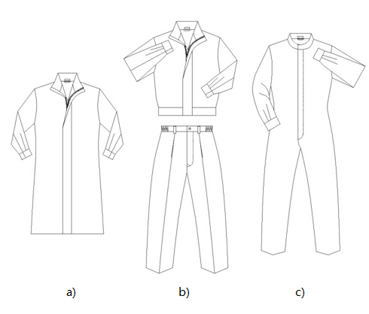

图1 防电弧服装的款式示例

* 1. 号型尺寸

防护服的号型参照GB/T 13640的号型范围选定，超出GB/T 13640范围按档差自行设置。根据款式及使用要求，参照GB/T 13640中的控制部位设定防护服成品尺寸，成品防护服的尺寸测量位置及主要部位尺寸极限偏差应符合FZ/T 81007的规定，超出规定的部分可以自行确定。配用的头罩、手套、鞋套等尺寸可以自行确定，但不可影响四肢及头部的活动和工作。

* 1. 结构设计

防护服装的结构应安全、卫生，有利于人体正常生理要求与健康。

防护服及配用的防护用品应完整地覆盖身体暴露区域，服装应为长袖设计以保护整个上身躯干。

防护服的设计及连接部位应能保证方便和快速的穿脱，避免紧身设计。

分体式上衣长度应盖住裤子上端20 cm以上，领口、袖口采用可调式闭合结构。

尽可能不设外衣袋，必需有外衣袋时，袋口应有袋盖或闭合件封口，袋盖长应大于袋口长度2 cm以上，闭合件应有防电弧大身面料遮盖。

服装的设计对使用者在使用和工作中不会造成任何的行动障碍，在不影响设计强度及防护效果的情况下，尽量减轻防护服的质量和外部的带、绊及其它装饰物。

防护服应该在前胸或上臂等显著部位标示面料ATPV和EBT中的较低值。低于10 cal/cm2的数据应精确到0.1 cal/cm2。

* 1. 缝制
     1. 针距

各种缝纫、锁眼、钉扣针距应符合表5规定。

1. 针距要求

|  |  |  |  |  |
| --- | --- | --- | --- | --- |
| 项目 | | | 针距密度 | 备注 |
| 明暗线 | 细线 | | 不少于12针/3 cm | — |
| 粗线 | | 不少于9针/3 cm |
| 绗缝线 | | | 不少于9针/3 cm | — |
| 锁眼 | | 细线 | 不少于12针/1 cm | — |
| 粗线 | 不少于9针/1 cm | — |
| 钉扣 | | 细线 | 每眼不少于8根线 | 缠脚线高度与止口厚度相适应 |
| 粗线 | 每眼不少于6根线 |
| 1. 细线为20 tex及以下缝纫线；粗线为20 tex以上缝纫线。 | | | | |

* + 1. 缝制工艺

4.5.2.1 各部位缝制线路顺直，整齐、平服、牢固、松紧适宜。

4.5.2.2 领子、袋盖平服，面料和里料松紧适宜，不反翘。

4.5.2.3 绱袖圆顺、平服、前后基本一致。

4.5.2.4 拉链缉线整齐，拉链带顺直。

4.5.2.5 四合扣上下扣松紧适宜，牢固，不脱落。

4.5.2.6 领子部位不允许跳针。其余部位30 cm内不得有连续跳针或两处及以上单跳针。链式线迹不允许跳针。

4.5.2.7 多层面料绗缝的，需平整，无褶皱。

4.5.2.8 对称部位基本一致。

* 1. 防护服外观

防护服外观应符合GB/T 8965.1-2009中5.6的规定。

* 1. 防护服电弧防护性能

4.7.1 防护服成品的电弧防护等级不得低于其大身面料的防护等级。

4.7.2 服装的设计构造，辅料使用都对防护性能有所改变。需要对成品服装进行一次电弧放电测试，试验后的服装应满足以下要求：

1. 服装的拉链等配件在电弧闪火反应后仍能正常使用。
2. 服装的缝纫线、拉链等配件在电弧闪火反应后不会造成进一步的人体伤害。
3. 服装在测试后不能产生破裂，需保持服装完整性。
   1. 防护服水洗后的尺寸变化率

产品水洗后的尺寸变化率应按表5规定。

1. 防护服水洗后尺寸变化率的要求

|  |  |
| --- | --- |
| 部 位 | 水洗尺寸变化率/% |
| 胸围 | ≥-2.5 |
| 衣长 | ≥-2.5 |
| 裤腰围 | ≥-1.5 |
| 裤长 | ≥-2.0 |

* 1. 防护服接缝强力

裤后裆接缝、肩缝、袖窿缝强力不小于320 N/(10 cm×5 cm)，其它部分接缝强力不小于150 N/(10 cm×5 cm)。

* 1. 防护服甲醛含量

防护服释放甲醛含量应符合：直接接触皮肤的服装不大于75 mg/kg，非直接接触皮肤的服装不大于300 mg/kg。

* 1. pH值限量

防护服pH值限量应为 4.0～9.0。

1. 试验方法

5.1 防护服面料和成品的电弧热防护性能值和破裂阈能按附录D和附录E测试。

5.2 面料的阻燃性能按GB/T 5455测试。阻燃性能试验前的洗涤程序按GB/T 17596-1998中“自动洗衣机（A型）缓和洗涤程序”执行，洗涤次数为50次。洗衣粉按GB/T 13171.2的规定选择。

5.3 面料的断裂强力按GB/T 3923.1（机织物）或GB/T 3923.2（针织物）测试。

5.4 面料的撕破强力按GB/T 3917.3测试。

5.5 面料的透湿量按GB/T 12704.1测试。

5.6 面料的弯曲长度按GB/T 18318.1测试。

5.7 面料的起球按GB/T 4802.1测试。

5.8 面料和成品的水洗尺寸变化率按GB/T 8628、GB/T 8629中5A平摊晾干和GB/T 8630的规定测试。

5.9 面料的热稳定性按GB 8965.1-2009附录B测试，在温度（180±2）℃时，所有面料和服装辅件或配件不被点燃或熔融，热稳定性不超过5%。

5.10 面料的耐皂洗色牢度按GB/T 3921-2008中的7.2条款表2中C（3）测试。

5.11 面料的耐摩擦色牢度按GB/T 3920测试。

5.12 面料的耐汗渍色牢度按GB/T 3922测试。

5.13 面料的耐光色牢度按GB/T 8427测试。

5.14 面料和成品的释放甲醛含量限量按GB/T 2912.1测试。

5.15 面料和成品的pH值限量按GB/T 7573测试。

5.16 缝纫线强力按GB/T 6836测试。

5.17 缝纫线耐热性能按GB 8965.1-2009中6.14测试。

5.18 防护服接缝断裂强力测试方法按GB/T 3923.1测试。试样尺寸按4.9执行，随机从防护服成品的不同部位剪取3个试样，接缝在试样中心，接缝方向与受力方向成90°。如接缝采用缝线，应将试样接缝端的线打结，以防滑脱，测试结果取最低值。

1. 检验规则
   1. 检验分类
      1. 材料检验
         1. 面料检验

每批抽样2 m，若每批大于3 000 m时，则每3 000 m抽验2 m。检验项目包括阻燃性、内在质量、外在质量。性能应符合4.1.1.2、4.1.1.3及4.1.1.4要求，不合格需加倍复检，仍不合格，此批面料停止使用。

* + - 1. 缝纫线检验

每批抽1箱，若每批大于20箱小于80箱时则每20箱抽1箱，80箱以上的抽5箱，每箱抽检2轴。检验项目包括阻燃性和强力。性能应符合4.1.2要求，不合格需加倍复检，仍不合格，此批缝纫线停止使用。

* + - 1. 辅料、五金件和其他配料检验

检验项目包括反光带的阻燃性、五金件和其他配料的外观检验，性能应符合4.1.3要求，不合格需加倍复检，仍不合格，此批辅料、五金件和其他配料停止使用。

* + 1. 出厂检验
       1. 生产企业应逐批进行出厂检验。检验批量以一次生产投料为一批次，被检服装应从检查批中随机抽取。检验项目包括号型尺寸、缝制、外观、标识及包装。
       2. 抽样数量按生产批量，1至100套（件、条）抽验5套（件、条）；101至500套（件、条）抽验10套（件、条）；501至1 000套（件、条）抽验20套（件、条）；1 001套（件、条）及以上抽验30套（件、条）。
    2. 型式检验
       1. 在下列情况之一时应进行型式检验：

1. 当材料、工艺、结构设计、生产单位发生变化时。
2. 产品停产一年后恢复生产。
3. 主管部门提出或质量仲裁检验。
   * + 1. 检验样本由提出检验的单位或委托第三方从生产企业出厂检验合格的产品中随机抽取，抽样方法按6.2.2，其中阻燃性及及其他理化性能检测抽2套（件、条）成品，服装电弧防护性能抽1件上衣成品。
       2. 检验项目及其分类见表7。
4. 防电弧服检验项目及其分类

|  |  |  |  |  |  |  |  |
| --- | --- | --- | --- | --- | --- | --- | --- |
| 检验项目 | | | | 项目分类 | | | 条款号 |
| A | B | C |
| 面料 | 电弧防护性能（ATPV值或EBT值） | | | √ |  |  | 4.1.1 |
| 阻燃性能 | 续燃时间（s） | | √ |  |  |
| 阻燃性能 | 阴燃时间（s） | | √ |  |  |
| 损毁长度（mm） | | √ |  |  |
| 熔融、滴落 | | √ |  |  |
| 断裂强力（N） | 经向 | | √ |  |  |
| 纬向 | | √ |  |  |
| 撕破强力（N） | 经向 | | √ |  |  |
| 纬向 | | √ |  |  |
| 透湿量/[g/(m2·24 h)] | | |  | √ |  |
| 弯曲长度/cm | | |  |  | √ |
| 起球/级 | | |  |  | √ |
| 水洗尺寸变化率（%） | | |  | √ |  |
| 热稳定性（%） | | |  | √ |  |
| 色牢度/级 | 耐皂洗 | |  | √ |  |
| 耐摩擦 | 干 |  | √ |  |
| 湿 |  | √ |  |
| 耐汗渍 | |  | √ |  |
| 耐光 | |  | √ |  |
| 甲醛含量(mg/kg) | | |  | √ |  |

表6（续）

|  |  |  |  |  |  |
| --- | --- | --- | --- | --- | --- |
| 检验项目 | | 项目分类 | | | 条款号 |
| A | B | C |
| 面料 | pH值 |  | √ |  | 4.1.1 |
| 辅料 | 附件 |  |  | √ | 4.1.3 |
| 缝纫线 | √ |  |  | 4.1.2 |
| 防护服 | 号型尺寸 |  | √ |  | 4.3 |
| 结构设计 |  |  | √ | 4.4 |
| 缝制 |  |  | √ | 4.5 |
| 外观 |  |  | √ | 4.6 |
| 电弧防护等级 | √ |  |  | 4.7 |
| 成品水洗后的尺寸变化率 |  | √ |  | 4.8 |
| 接缝强力 |  | √ |  | 4.9 |
| 标识 |  | √ |  | 7.1 |
| 包装 |  |  | √ | 7.2 |
| 1. √ 表示符合该项目分类。 | | | | | |

* + - 1. 判定规则

1. 单件产品合格条件：

A类检验项目不合格数=0 B类检验项目不合格数=0 C类检验项目不合格数≤4 或

A类检验项目不合格数=0 B类检验项目不合格数≤1 C类检验项目不合格数≤2

1. 批量产品合格条件：样本中的合格品数≥90%，不合格品数≤10%（不含A类检验项目不合格品）
2. 抽检中各批量判定数符合上述规定判定为合格批出厂。
3. 抽验中各批量判定数不符合标准时，应进行第二次抽验，抽验数量应增加一倍；如仍不符合标准规定，应全部整修或停止出厂。当判定的不合格批经整修后，应重新申报出厂检验。
4. 标识、包装、运输和贮存
   1. 标识

产品标识应符合GB 5296.4-2012中5的规定

* + 1. 产品永久性标识

每套（件、条）产品上应有如下标识：

1. 认证许可标识和信息；
2. 本标准号和年号；
3. 服装电弧防护等级、面料的电弧防护值；
4. 其他国家有关法律法规规定应有的标记和标识。
   * 1. 产品使用说明

每套服装在包装内应附加产品说明，可以使用印刷品或图册提供给最终使用者，应包括但不仅限于以下内容：

1. 制造商名称、地址、联系资料；
2. 适用及不适用条件；
3. 使用要求、穿着指导、配置参考、注意事项；
4. 保养、储存、洗涤、熨烫说明；
5. 生产日期。
6. 防电弧服及其他个体防护装备的配置参见附录B，四肢及头部选配的电弧防护用品参见附录C。
   1. 包装

产品包装容器应规整牢固、无破损、内外包装应设防潮层，组合尺寸配套，产品数量准确，折叠规整，码放整齐，箱内应放入承制方包装检验单，包装检验单应包括产品名称、号型、承制方名称、数量、检验员、检验日期，箱外注明产品名称、数量、质量、体积、生产日期、承制方名称。

* 1. 运输和贮存

严禁与酸碱等腐蚀性物体同车运输和同库贮存，产品在运输和贮存过程中须防止日晒、雨淋。

禁止把产品悬挂或放置在阳光直射的环境下，不得与有腐蚀性物品放在一起，必须放置在避光、干燥、通风的库房中，包装件距墙面及地面20 mm 以上，远离热源2 m以上，离墙30 cm以上，离地垫高20 cm以上；防止鼠咬、虫蛀、霉变。

干净与污染的防护服应分开存放。

1. （资料性）  
   电弧危险/风险级别分类
   1. 在直流带电设备上执行的任务电弧危险/风险级别分类

在直流带电设备上执行的任务电弧危险/风险级别分类见表A.1。

* 1. 在直流带电设备上执行的任务电弧危险/风险级别分类

|  |  |  |
| --- | --- | --- |
| 直流带电设备 | 危险/风险级别 | 电弧闪火边界 |
| **蓄电池 ，直流电源配电盘, 和其他直流电源**  **100 V＜电压＜250 V**  参数：  电压：250V  最大电弧持续时间和工作距离：2s@455 mm（18in） |  |  |
| 短路电流＜ 4kA | 1 | 900mm  (3ft) |
| 4kA ≤短路电流＜ 7kA | 2 | 1.2m  (4ft) |
| 7kA ≤短路电流＜15kA | 3 | 1.8m  (6ft) |
| **蓄电池 ，直流电源配电盘, 和其他直流电源**  **250 V≤电压≤600 V**  参数：  电压：600V  最大电弧持续时间和工作距离：2s@455 mm（18in） |  |  |
| 短路电流＜1.5kA | 1 | 900mm  (3ft) |
| 1.5kA ≤短路电流＜3kA | 2 | 1.2m  (4ft) |
| 3kA ≤短路电流＜7kA | 3 | 1.8m  (6ft) |
| 7kA ≤短路电流＜10kA | 4 | 2.5m  (8ft) |
| 注：可以接触电解液的服装应满足下面两个条件:  a)电解液的评价必须符合ASTM F 1296-评估防化学品用服装的标准指南  b)额定电弧分级符合ASTM F1891-雨衣耐火标准规范 | | |

* 1. 在交流带电设备上执行的任务电弧危险/风险级别分类

在交流带电设备上执行的任务电弧危险/风险级别分类见表A.2。

* 1. 在交流带电设备上执行的任务电弧危险/风险级别分类

|  |  |  |
| --- | --- | --- |
| 交流带电设备 | 危险/风险级别 | 电弧闪火边界 |
| **240 V及以下的配电板或其他设备**  参数：  最大25kA的短路电流；最多0.03秒(2周期)故障清除时间；最小18in的工作距离 | 1 | 485mm  (19in) |
| **240 V - 600 V的配电板或其他设备**  **参数：**  最大25kA的短路电流；最多0.03秒(2周期)故障清除时间；最小18in的工作距离 | 2 | 900mm  (3ft) |
| **600 V等级的电动控制中心(MCCs)**  **参数：**  最大65kA的短路电流；最多0.03秒(2周期)故障清除时间；最小18 in的工作距离 | 2 | 1.5m  (5ft) |
| **600 V等级的电动控制中心(MCCs)**  **参数：**  最大42kA的短路电流；最多0.33秒(20周期)故障清除时间；最小18in的工作距离 | 4 | 4.3m  (14ft) |
| **600 V等级的**开关设备(电源断路器或保险开关) 和600V等级配电盘  **参数：**  最大35kA的短路电流；最多0.5秒(30周期)故障清除时间；最小18in的工作距离 | 4 | 6m  (20ft) |
| **其他600 V等级 (277 V至600 V，标称)设备**  **参数：**  最大65kA的短路电流；最多0.03秒(2周期)故障清除时间；最小18in的工作距离 | 2 | 1.5m  (5ft) |
| 美国国家电气制造业协会**NEMA E2 （熔断接触器）电动启动器, 2.3 kV至7.2 kV**  **参数：**  最大35kA的短路电流；最多0.2秒(12周期)故障清除时间；最小36in的工作距离 | 4 | 12m  (40ft) |
| 金属外壳开关装置**，1 kV至15 kV**  **参数：**  最大35kA的短路电流；最多0.24秒(15周期)故障清除时间；最小36in的工作距离 | 4 | 12m  (40ft) |
| **防电弧开关设备类型 1或2 (**清除时间<0.5秒(30周期)，故障电流不超过防电弧等级设备**)**，以及经IEEE C37.20.7标准测试的金属外壳开关柜，熔断或未熔断防电弧型结构， 1kV至15kV  **参数：**  最大35kA的短路电流；最多0.24秒(15周期)故障清除时间；最小36in的工作距离 | 不适用（开关关闭时） | 不适用（开关关闭时） |
| 4（开关打开时） | 12m（40ft） |

表A.2 （续）

|  |  |  |
| --- | --- | --- |
| 交流带电设备 | 危险/风险级别 | 电弧闪火边界 |
| **其他设备1 kV至15 kV**  **参数：**  最大35kA的短路电流；最多0.24秒(15周期)故障清除时间；最小36in的工作距离 | 4 | 12m  (40ft) |
| 注：对于标称600V等级及以下的设备，并受小于等于200安培的上游限流熔断器或限流断路器所保护，电弧防护装备的防护等级可以降低1级但不得低于1级电弧防护等级。 | | |

1. （资料性）  
   防电弧服及其他个体防护装备的配置

进入有预计电弧危害作业区域的人员，应配置相应的个人防电弧用品。所配置的防电弧用品的防护能力应不小于预计的作业场所的电弧危害能量。可参考表B.1配备电弧防护用品。

* 1. 防电弧服及其他个体防护装备的配置

|  |  |
| --- | --- |
| 电弧风险级别 | 防电弧服及其他个体防护装备 |
| 1 | **已知电弧等级的服装, 电弧防护性能不小于4** **cal/cm2**  已知电弧等级的长袖衬衫和裤子，或已知电弧等级的连体服  已知电弧等级的防护面屏或配套的防电弧头罩  已知电弧等级的茄克、大褂、雨衣或安全帽（AN）  **防护设备**  安全帽  安全眼镜或安全护目镜（SR）  听力保护装置（插入式耳塞）  重型皮手套  皮革工作鞋 (AN) |
| 2 | **已知电弧等级的服装, 电弧防护性能不小于8** **cal/cm2**  已知电弧等级的长袖衬衫和裤子，或已知电弧等级的连体服  已知电弧等级的配套防电弧头罩或已知电弧等级的防护面屏或已知电弧等级的巴拉克拉法帽  已知电弧等级的夹克、大褂、雨衣或雨衣或安全帽（AN）  **防护设备**  安全帽  安全眼镜或安全护目镜（SR）  听力保护装置（插入式耳塞）  重型皮手套  皮革工作鞋 |

表B.1 （续）

|  |  |
| --- | --- |
| 电弧风险级别 | 防电弧服及其他个体防护装备 |
| 3 | **已知电弧等级的服装，应选择系统的电弧防护性能不小于25** **cal/cm2**  已知电弧等级的长袖衬衫（AR）  已知电弧等级的裤子（AR）  已知电弧等级的连体服（AR）  已知电弧等级的闪火套装茄克（AR）  已知电弧等级的闪火套装裤子（AR）  已知电弧等级的闪火套装头罩  已知电弧等级的手套  已知电弧等级的茄克、大褂、雨衣或安全帽（AN）  **防护设备**  安全帽  安全眼镜或安全护目镜（SR）  听力保护装置（插入式耳塞）  皮革工作鞋 (AN) |
| 4 | **已知电弧等级的服装，应选择系统的电弧防护性能不小于40** **cal/cm2**  已知电弧等级的长袖衬衫（AR）  已知电弧等级的裤子（AR）  已知电弧等级的连体服（AR）  已知电弧等级的闪火套装茄克（AR）  已知电弧等级的闪火套装裤子（AR）  已知电弧等级的闪火套装头罩  已知电弧等级的手套  已知电弧等级的茄克、大褂、雨衣或安全帽（AN）  **防护设备**  安全帽  安全眼镜或安全护目镜（SR）  听力保护装置（插入式耳塞）  皮革工作鞋 |
| 1. AN——根据需求（可选）；AR——必须；SR——选择所需的 | |

1. （资料性）  
   四肢及头部电弧防护用品的选配
   1. 四肢及头部的防护用品选配
      1. 款式

四肢的防护用品可选配图C.1～C.2的款式。

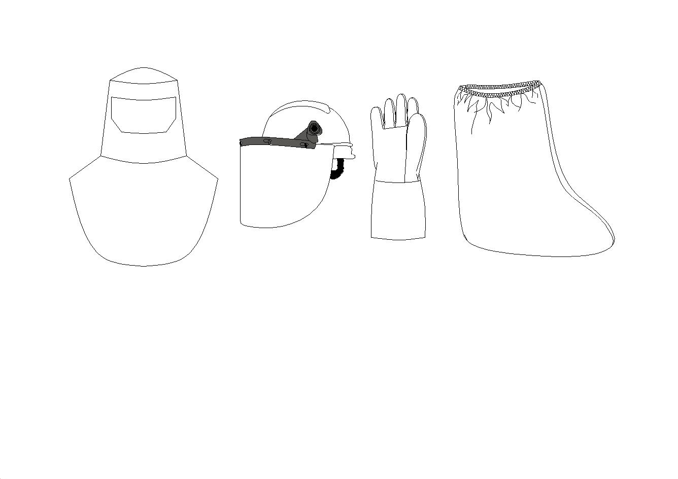

头部的防护用品可选配图C.3～C.4的款式。



* + 1. 选配要求

选用的手套与袖子的重叠部位应不小于10 cm；鞋罩应盖住整个足面，鞋罩上口与裤脚的重叠部位应不小于20 cm。选配的手套、鞋罩所使用的面料性能应与配套的防护服防护等级一致，手套在1～2级的时候可以选用短款的手套，3～4级应选用长款手套，且应可以罩在绝缘手套外面，鞋罩不应有鞋底。

面屏可以采用弧面或者平面，应不影响视觉，无划痕、条纹、气泡、异物或其他影响视觉的缺陷，其规格及性能应满足如下要求：

1. 选用的面屏若无头罩覆盖的，面屏应有效覆盖整个脸部及颈部，并有耐高温及防砸的头盔和支架进行支撑。
2. 选配的头罩所使用的面料性能应与配套的防护服防护等级一致，头罩前部与身体的重叠部位应盖到胸部位置，肩部、后背与防护服的重叠部分应不少于20 cm，头罩的视窗开口不影响眼睛的有效视野。
3. 头罩中所使用的面屏要和头罩的其它部分应连接牢固，头罩的前身与身体的重叠部分应有粘扣带连接，防止头罩因热能冲击而掀起后，电弧伤害到颈部及面部。
4. （资料性）  
   面料电弧防护性能测试方法
   1. 面料电弧防护性能测试方法
      1. 本检测方法旨在测定一种面料或面料组合的电弧防护等级。
         1. 本测试方法中，测定面料在暴露于电弧闪爆时及闪爆后，透过测试面料的总热量。
         2. 用铜塞热量计来测定试样的暴露热能和热交换值。用铜的已知热物理特性来确定传输到和透过试样的各种热能。
      2. 测试面料的电弧防护性能，通过测试过程中穿透测试面料的总热量进行评估。
      3. 通过本检测方法测定的热能传递值是评定面料电弧防护等级的基础。

本检测方法所测定的电弧防护等级是在斯托尔曲线模型下，该电弧闪爆能量有50 %可能造成人体二度烧伤或面料破裂（测试样品在达到皮肤烧伤预测情况之前出现破裂现象）的能量值。

* + 1. 测试面料应按D.6.4.6中所描述的记录要求，记录测试样品在电弧闪爆时所观察到的情况。
    2. 由于电弧闪爆的不确定性，在各传感器上可观察到不同的热传递值。按D.6要求评估各传感器的结果。
    3. 本检测方法中，除因电弧闪爆导致样品移动外，样品应保持垂直、稳定。

本检测方法规定了一组标准电弧闪爆参数。不同的电弧闪爆条件下会产生不同的结果。除了标准闪爆情况以外，其他设定的电弧闪爆参数也应记录在检测报告中。

* 1. 设备
     1. 概述
        1. 测试设备由电源总线、电弧控制器、记录仪、电弧电极、三组双传感器平板和监控传感器组成。
        2. 双传感器平板的布局

由三组双传感器等间隔排列，如图D.1所示。每组双传感器平板包含两个监控传感器。监控传感器放置于双传感器平板的两侧，如图D.2所示。

* + - 1. 双传感器平板的结构

双传感器平板和监控传感器应固定在热绝缘材料上，该材料的导热系数小于0.15 W/mK，具备耐热稳定性和抗热冲击性。平板厚度值应不小于1.3 cm。

* + - 1. 每组双传感器平板的尺寸为（20.3 ±1.3 ）×（54.6 ±1.3 ）cm，如图D.2所示。每组双传感器平板和监控传感器应调整至离电弧电极中心线20.0 cm至60.0  cm的位置，如图D.2、D.3所示。

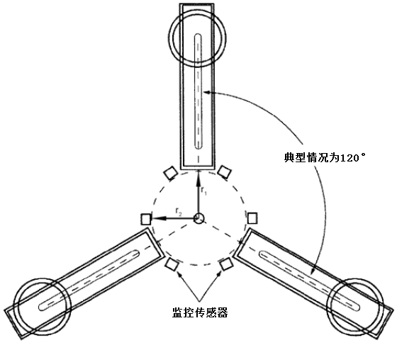

r1 — 双传感器平板距电弧电极中心线的半径距离

r2 — 监控传感器距电弧电极中心线的半径距离

r1、r2在20 cm至60 cm之内

* 1. 监控传感器和三组平板传感器布局（俯视图）

单位为厘米

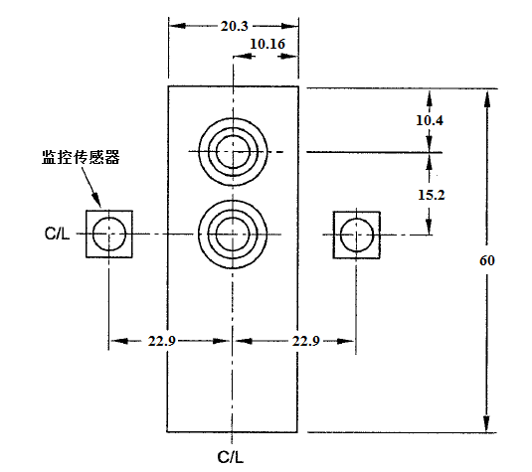

* 1. 监控传感器和双传感器平板结构（平面图）

单位为厘米

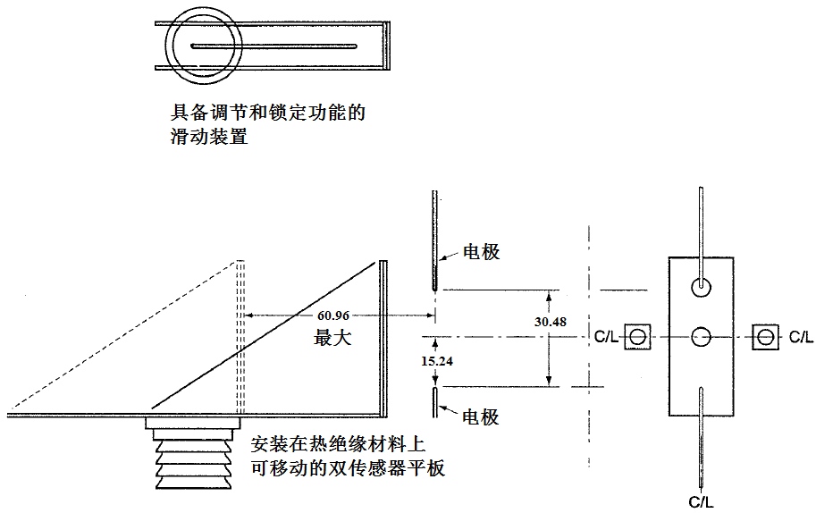

* 1. 可滑动双传感器平板
     + 1. 如图D.2所示，在每个平板上安装两个传感器，各传感器应与平板的表面平齐等高。
       2. 根据测试要求可安装额外的热量计作为监控器和平板传感器，但这些额外增加的热量计所记录的信息不能用于评定ATPV值、EBT值和燃烧状态，仅用作参考。
     1. 传感器：
        1. 平板传感器和监控传感器由铜塞热量计组成。铜塞热量计应使用电气用铜，并配备一个热电偶线，如图D.4和D.5所示安装。

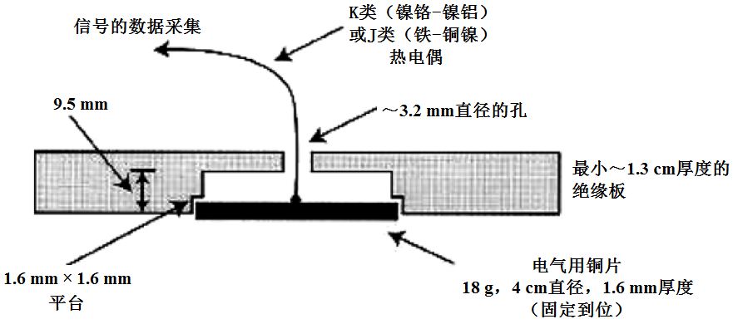

* 1. 铜塞热量计和热电偶的局部放大图

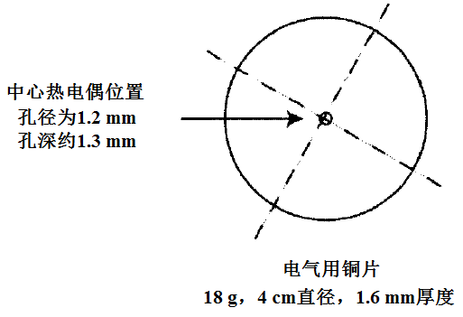

* 1. 铜塞热量计
     + 1. 在铜塞热量计的外表面应喷涂一层热辐射系数大于0.9的黑色耐高温油漆镀层。使用前，应对涂层进行干燥，使涂层均匀一致（目测应无表面厚薄不均及厚点），可使用外部热源进行加热以去除残留在涂层表面的有机物，如加热灯。
       2. 在铜塞热量计上如图D.6所示安装热电偶线。
       3. 额外增加的热量计只有在校准过且与D.2.2.1要求一致的情况下才可以使用。额外的热量计可与标准的铜塞热量计不同，但这些不同之处应记录在测试报告中。
     1. 标准的电源和电弧电极结构如图D.7所示，电弧电极应为垂直方向。
        1. 电弧电极由直径19 mm的不锈钢棒（303合金或304合金）制成，长度为45.0 cm。

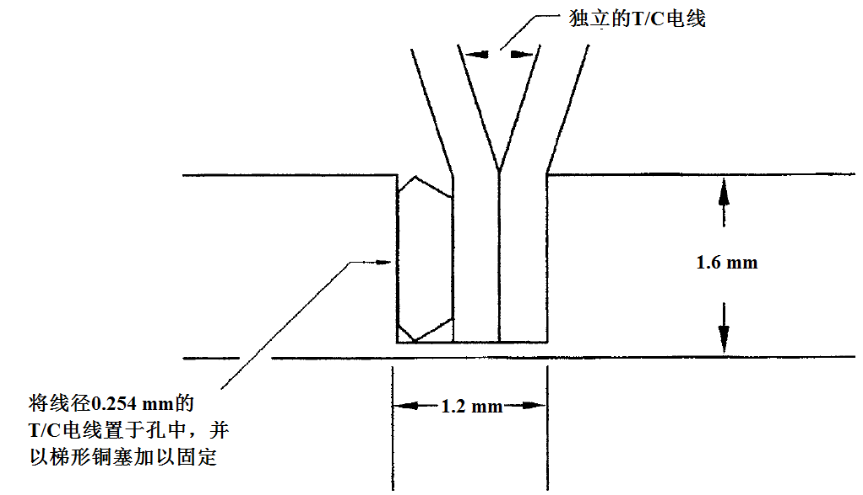

* 1. 热电偶线安装的局部放大图



* 1. 测试平板的电源和电弧电极结构示意图
     + 1. 通过熔断丝连接电极的正负两极产生电弧。熔断丝在测试过程中会被熔化，因此应采用小质量的熔断丝，以降低熔融金属造成烧伤的机率。熔断丝应为铜导线，其直径应不大于0.5 mm。
     1. 电源应能满足在305 mm的间隙产生电弧放电，频率为60 Hz的交流电，电弧电流在4 000至25 000安培之间，电弧持续时间应为0.05 s至1.5 s之间。测试回路的X/R比值就是测试电流值，测试电流应包含一个直流分量，该直流分量由测试电流的第一峰值产生，最大为2.3倍的对称均方根值。
     2. 测试电路控制系统应使每次测试电流在重复电弧闪爆时与目标值的偏离不超过2 %。在重复测试时，电路的闭合开关应能在0.2个周期内回到电流波形闭合点，这样的闭合角能产生最大的不对称电流，其X/R比值如D.2.4中所述。测试中需要测定电弧的电流、周期和电压，并用图表形式记录和保存电弧电流、周期、电压和热能值。
     3. 数据采集系统应能记录测试所需要的电压、电流和热量计的数值。
        1. 每个热量计的温度数据（热量输出值）采集频率应不小于每秒20个，采集系统能记录的最高温度应400 ℃，最小分辨率为0.1 ℃，精度为± 0.75 ℃。
        2. 电流和电压数据的采集频率应不低于每秒2 000个，最小分辨率为测试所施加电压和电流值的1 %。
     4. 鉴于本测试方法存在一定破坏性，应在热量计的输出端使用安全保护隔离措施。
  2. 安全防护措施
     1. 测试设备会释放大量的能量，并且电弧会产生强光。应注意保护工作区域的人员安全，工作人员应处于保护屏障的后方或有一个安全距离，以防止触电和接触到熔融金属。如需对试验进行直接观察的工作人员需要佩戴相应的防护眼镜。

如果测试在室内进行，应有通风系统带走燃烧产物、烟和废气。气流会干扰电弧，会降低热量计表面的热通量，可以用非可燃性材料对试验区域的设备进行遮蔽。户外测试时，应该防止测试样品暴露在潮湿和有风的环境中。测试设备的启动装置应放置在不受电弧闪爆影响的地方，测试设备应对地绝缘以确保达到需要的测试电压。

* + 1. 测试设备、电极和热量计会在测试过程中发热，当需要接触和处置这些物体时，应配戴手套和袖套。
    2. 如果样品在燃烧或者释放可燃气体时要特别小心，应准备一个灭火器，确保所有材料起火时可以及时扑灭。
    3. 每次测试完成后应及时关闭电源，以防止测试设备和所有其他实验设备产生意外的电弧。测试设备和其他实验室设备应绝缘接地。在数据采集完成后、人员进入之前，应对测试区域进行通风。在烟气和废气排完之前，任何人不可以进入测试区域。
  1. 试样的制备
     1. 在双传感器平板上装夹的测试样品，洗涤后的尺寸长度应不小于61.0 cm、宽度应不小于30.5 cm。测试样品的长度方向应沿面料的经向或纬向进行裁剪。
     2. 测试面料的洗涤
        1. 规定数量的测试面料洗涤后作为测试样品，应使用AATCC 135方法中的程序3, IV, A, iii，允许在洗涤过程中出现织物收缩。
           1. 按此程序连续洗涤三次后，根据前述程序进行烘干，请勿过度烘干。
           2. 测试样品可平铺在制样台上，并适当按压使其恢复平整。
           3. 如使用其他洗涤程序，应在测试报告上记录。
        2. 对于那些除了洗涤还需要清洁的面料，可按制造商推荐的操作方法进行三次清洁，完成后烘干，并在报告上记录。
     3. 按照标准ASTM D 1776《纺织品调节及测试规程》对面料进行预处理。
     4. 测定送检面料的单位面积质量
        1. 测试样品在洗涤、烘干后并剪裁成测试规定尺寸，随机选出3个样品，用如下方法确其单位面积质量。
           1. 从测试样品上沿对角线随机冲切至少三个圆形测试样品，直径在3.8 cm至7.6 cm范围之间，这些样品应不包含相同的经纬纱。
           2. 在天平上称量这些样品，天平的精度为0.001 g。
           3. 用式（1）计算每个测试样品的单位面积质量，单位为g/m2：

|  |  |  |
| --- | --- | --- |
|  |  | ……………………（1） |

式中：

质量—— 圆形测试样品的质量（g）；

圆形直径——圆切样品直径（m）；

π —— 3.14159。

* + - * 1. 测试结果取三个样品单位面积质量的平均值。
  1. 试验程序
     1. 电弧电流应为（ 8 ± 1 ）kA，电极间距为30.5 cm，电弧电极的中心线至样品表面距离为30.5 cm。如使用其他的测试参数，可根据需要在报告中记录。
     2. 测试步骤
        1. 在同一面料上裁取21个样品，每次测试用3个样品，分别固定于3组双传感器平板上。
        2. 用一定范围内的入射能量进行至少7次测试来评估面料的电弧防护等级。测定ATPV值需要至少20个入射能量的平均值，入射能量由满足D.5.2.2.2至D.5.2.2.4要求的监控和平板传感器测得。
           1. 通过增加或减少电弧持续时间来获得入射能量的范围。
           2. 双传感器平板在电弧闪爆时测得的入射能量（该值为两个监控传感器的平均值）应至少有15 %超过斯托尔曲线预测的二度烧伤标准（由D.6.1.4确定）。
           3. 双传感器平板在电弧闪爆时测得的入射能量（该值为两个监控传感器的平均值）应至少有15 %低于斯托尔曲线预测的二度烧伤标准（由D.6.1.4确定）。
           4. 双传感器平板在电弧闪爆时测定的入射能量（该值为两个监控传感器的平均值）应至少有50%落在最终ATPV值的± 20 %公差范围内（由D.6.1.4确定，参见D.5.2.6）。此范围内的值通常会同时存在超过和不超过斯托尔标准的情况。
        3. 所有数据点应都是有效的，但当用于平板和监控传感器的铜塞热量计温度显示超过400 ℃时，表示存在测试/数据采集设备故障或样品装夹错误，此时数据无效。
        4. 当测试次数满足最小次数要求时，所有有效的数据点都应采用，不应随意舍弃。
        5. 样品破裂或多层样品内层点燃的数据处理
           1. 当样品破裂或多层样品内层点燃时，所采集到的数据点是有效的，可用于判定ATPV值。
           2. 如果面料发生两处及以上破裂是在入射能量小于1.2倍的ATPV值时观察到的，应确定为破裂。对此情况，应进行7次以上的测试方可作出破裂的结论（对有高于或低于斯托尔曲线标准的破裂处理，参见D.6.2）。
        6. 为使得50 %的数据点落在测试样品最终ATPV值的20 %公差范围内，应采用迭代法。在首两次电弧闪爆后，如果6个测试结果既有高于又有低于斯托尔曲线标准时，可确定ATPV值的一个预估值，用此预估值作为后续测试的测试参数，使得50 %传感器平板的测得结果落在落在测试样品最终ATPV值的20 %公差范围内。标准情况下，21个数据点中应至少有11个的入射能量值在最终ATPV值的20 %公差范围内，才可认为所有数据有效。所以，如果在此范围内的数据点少于11个，应增加测试次数至达到50 %数据点在此范围内为止。
        7. 以平板传感器上测得的平均热量值与斯托尔曲线上对应点的最大差值作为自变量，并以每组平板测得的平均入射能量为因变量，通过最小二乘法拟合的曲线可用来指导选择适当的入射闪爆能量。y截距值即为最终ATPV值的预估值。
        8. 多层阻燃面料的ATPV值确定
           1. 如果多层阻燃面料除最内层（即最靠近传感器平板）外的任意阻燃层出现熔融情况时的入射能量小于此多层面料测得的ATPV值，则此入射能量确定为熔融能量(Eab)。当最内层也出现熔融或破裂时，则确定为破裂阈能(EBT)。（测定方法参见D.6.2，破裂判定标准见3.7）
           2. 应通过D.6.2的破裂测定方法确定阻燃层出现熔融情况时的熔融能量(Eab)。通过上述测试方法确定的熔融能量(Eab)即为EBT，并同时按D.6.4.1进行预示烧伤情况的评定。

1. 通过破裂测定方法确定的阻燃层熔融能量（Eab）应不等于多层面料的EBT。
2. 如果在测定熔融能量（Eab）时，没有平板测试结果预示是烧伤（即没有超过斯托尔曲线标准的数据），则应记录测定Eab之前的ATPV值。
3. 如果在测定熔融能量（Eab）时，任意平板测试结果在预示是烧伤时小于Eab值（即有超过斯托尔曲线标准的数据），则应按D.6.1.4重新确定一个ATPV值，除非任意平板上样品出现熔融应作为超过斯托尔曲线标准处理。
   * 1. 热传递的测定
        1. 将传感器的温度调至25 ℃至35 ℃之间。
        2. 将样品在自然垂落的状态下装夹到测试平板上，不能有预加张力，装夹方式应允许面料在电弧闪爆时出现收缩。面料夹紧装置如图D.6所示，由4个夹子组成，夹子应能将样品装夹在平板上并允许样品在电弧闪爆时出现收缩。夹紧装置上的每个夹子应通过施加4.4 N至4.6 N的力将面料固定在面板上。只要能满足上述要求，也可采用其他的装夹方式。如果测试样品是多层面料，样品的装夹方式应与其结构设计的分层保持一致。

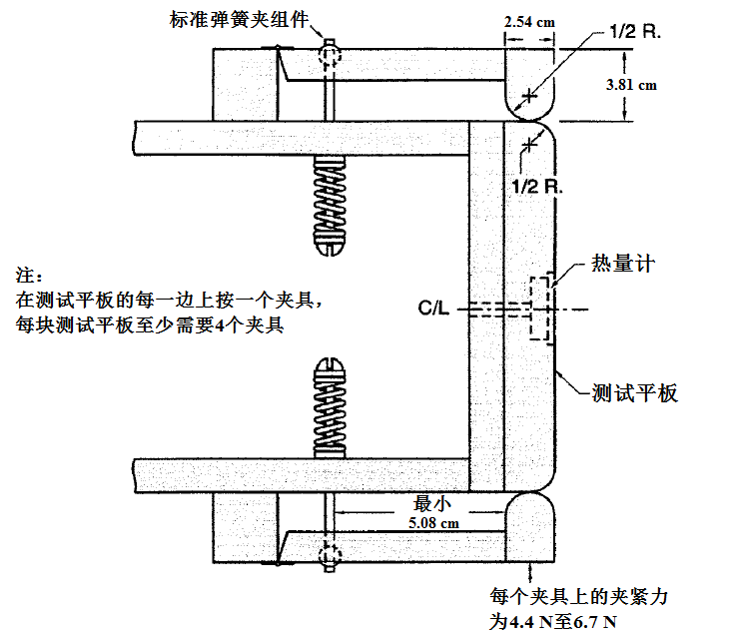

* 1. 面料样品装夹组件
     1. 记录样品的信息，包括样品唯一性编号、样品的分层顺序（从最外层开始依次列出）、材料类型、试验前（洗涤、熨烫预处理之后）的实际单位面积质量、机织/针织类型、颜色以及测试样品的数量。
     2. 将熔断丝安装在电极上。
     3. 应采取安全措施，确保所有人员在安全区域内。
     4. 对测试样品进行电弧闪爆测试。
     5. 闪爆后及时切断设备电源，并在数据采集完成后将试验区域进行通风换气、对设备采取接地措施。
     6. 扑灭所有明火和阴燃，对预定让样品燃烧至尽的情况除外。
     7. 记录热量、电流、电压、时间等参数和面料的测后状态。
        1. 在电弧闪爆即将发生前、发生过程中和发生后30 s时，记录每个热量计上传感器的读数。
        2. 当确定了电弧闪爆的触发时间点时，将每个热量计在此时间点前和此时间点上测得的温度数据平均后得到每个传感器的热量计初始温度，T初始（℃）。
        3. 按式（2）计算每个铜塞热量计在初始温度时的热容，单位为cal/g℃：

|  |  |  |
| --- | --- | --- |
|  | $$C_{p}=\frac{A+B×t+C×t^{2}+D×t^{3}+E/{t^{2}}}{63.546 g/mol}$$ | ……………………（2） |

式中：

t =（实测温度+ 273.15）/ 1000, 单位为℃；

A = 4.237312；

B = 6.715751；

C = -7.46962；

D = 3.339491；

E = 0.016398。

* + - 1. 确定所有（监控和平板传感器上）铜塞热量计在每个时间点上的铜塞热容。具体做法是：按D.5.10.2测得的初始温度算得初始热容和在各时间点上测得温度算得最终热容，通过式（3）计算每个传感器的平均热容。

|  |  |  |
| --- | --- | --- |
|  |  | ……………………（3） |

* + - 1. 将按D.5.10.2测得的初始温度、各时间点上的温度和按D.5.10.4确定的铜塞热容，通过式（4）计算每个时间点上测得的入射能量，单位为cal/cm2。

|  |  |  |
| --- | --- | --- |
|  |  | ……………………（4） |

式中：

Q——热量，单位cal/cm2；

质量——铜盘/铜塞的质量，单位g；

${\overline{C}}_{p}$——温度上升过程中铜的平均热容，单位为J/g℃；

Temp最终——铜盘/铜塞在最终时间点上的最终温度，单位为℃；

Temp初始——铜盘/铜塞在初始时间点上的起始温度，单位为℃；

面积——铜盘/铜塞的接触表面积，单位为cm2。

* + - 1. 当铜盘/铜塞质量为18.0 g，暴露面积为12.57 cm2的时，计算总热量的公式可简化为式（5）：

|  |  |  |
| --- | --- | --- |
|  |  | ……………………（5） |

* + - 1. 当监控传感器半径（r2）不为30.5 cm时，对于在电弧闪爆时测得的入射能量温度上升值应乘以一个(r2/30.5)2的系数。
      2. 每块平板对应一个时间点的总入射能量是由单位时间内2个监控热能传感器测定的结果平均而得。
      3. 对应一个时间点的透过样品传递到平板上的总热量是由单位时间内2个平板热能传感器测定的结果平均而得。
    1. 如有特殊测试需要，可检查并调节传感器，并调节电极至适当的位置和间距。
  1. 结果说明：
     1. 热传递
        1. 时间初始点（即电弧触发时间点）的确定

因为进行此类测试时通常会伴有电干扰，在电弧触发时很难获得可靠的触发信号。然而，通过以下分析可确定每次测试的电弧触发时间点。对每个传感器的曲线，绘出从曲线起点至曲线升温区上某一点的连线与曲线本身的差异，找出差异中的最大值。出现最大值的这个点是推算该传感器电弧触发时间点的最佳点。虽然在一次测试过程中这些触发时间点通常是非常一致的，但还是宜用这些点或所有传感器的中位数作为所有传感器的初始点。

1. 只要符合要求，也可采用其他方法确定时间初始点。
   * + 1. 平板传感器测定值曲线的绘制

绘制每个平板热量计对应于各时间点的平均热量计测定值（按D.5.10测定）。

* + - 1. 监控传感器的入射能量(Ei)

计算每组平板监控传感器的平均值，来确定每组平板的平均入射能量。从整个数据采集过程中，记录每组平板传感器平均入射能量的最大值，该值即为传递到每组平板的入射能量（Ei）。

* + - 1. 预示二度皮肤烧伤的评定（斯托尔曲线比较法）

将通过D.5.10.5确定的每组平板各时间点的平均热量值与斯托尔曲线经验模型相比较，如果平板传感器测得的热量值超过自电弧触发时间点起至热量确定时间内的斯托尔反应值，则评定为预示二度皮肤烧伤。按式（6）计算斯托尔反应值：

|  |  |  |
| --- | --- | --- |
|  | $$斯托尔反应值=1.1991×t_{i}^{0.2901}$$ | ……………………（6） |

式中：

ti——从电弧触发时间点起至热量确定的运行时间，单位为秒。

* + - * 1. 如果一组平板在任意时间点中超过斯托尔反应值，记录为1，如果没有超过，记录为0。
      1. 电弧热防护性能值（ATPV）的确定

按D.5.2所述的步骤，应通过至少20个平板测定的数据计算电弧热防护性能值。如果在特定的测试条件下收集了超过20个数据点，则所有有效结果都应用于计算电弧热防护性能值。

* + - * 1. 对测试数据结果进行逻辑回归分析。以监控传感器上得到的最大平均入射能量作为每组平板的连续变量X。相应的Y值是X值与斯托尔反应值的比较结果，若超过为1，未超过为0（按D.6.1.4.1规定）。
        2. 通过逻辑回归方法确定的斜率和截距来按式（7）倒推计算出有50 %可能性超过斯托尔反应值的数值，该值即为电弧热防护性能值的结果，或与斯托尔曲线相交的入射能量值。

|  |  |  |
| --- | --- | --- |
|  |  | ……………………（7） |

* + - 1. 热衰减系数(HAF)的确定

通过D.6.1.2确定每组平板的最大平均热量，并通过D.6.1.3确定监控传感器的最大平均入射能量，用最大平均热量除以最大平均入射能量的数值为每组平板测试样品的入射能量透过率（Etransmitted）。

* + - * 1. 每组平板热衰减系数的数据点（haf）按式（8）计算：

|  |  |  |
| --- | --- | --- |
|  |  | ……………………（8） |

* + - * 1. 通过计算所有热衰减系数数据点的平均值来确定热衰减系数，至少要应用代表20组平板的20个数据点。
        2. 计算数据点的标准偏差(Std)和平均值的标准误差（由使用的平板数量的平方根与标准偏差的比值算得），并通过式（9）和式（10）计算95 %的置信区间：

|  |  |  |
| --- | --- | --- |
|  | $$置信上限=HAF+\frac{t_{95\%}×Std}{\sqrt{N}}$$ | ……………………（9） |
|  | $$置信下限=HAF-\frac{t_{95\%}×Std}{\sqrt{N}}$$ | ……………………（10） |

式中：

t95%——置信水平为95%、自由度为N-1的t分布；

N——使用的平板数量（N = 20；t95%= 2.093）。

* + 1. 破裂阈能（EBT）的确定

用确定电弧热防护性能值相同的方法确定破裂阈能，通过测试平板破裂信号和按D.6.1.3确定的入射能量（Ei）确定。呈现破裂状态的样品分布应：至少15 %的样品由于较低的入射能量而没有破裂，至少15 %的样品由于较高的入射能量而已经破裂，有50 %至70 %的样品的入射能量在所测定EBT值的20%公差范围内。如果在这些范围内没有足够的数据，则应在一定的入射能范围内进行补充测试，并记录面料测后状态。应至少有20个数据点的入射能量符合上述分布。

* + - 1. 以下方法可用于确定面料的破裂阈能，采用此方法时，无需考虑所产生的入射能量及其与斯托尔曲线或电弧热防护性能值的关系。本方法可有效地应用于多层面料破裂阈能的确定。
      2. 一组平板样品在测试过程中出现了破裂，记录为1，没有出现破裂的记录为0。
      3. 对测试数据结果进行逻辑回归分析。以监控传感器上得到的最大平均入射能量作为每组平板的连续变量X。相应的Y值为平板面料的破裂状态，破裂为1，未破裂为0。
      4. 通过逻辑回归方法确定的斜率和截距按式（11）倒推计算出有50 %可能性面料破裂的数值，该值即为破裂阈能（EBT），或预示破裂的入射能量值。

|  |  |  |
| --- | --- | --- |
|  |  | ……………………（11） |

* + 1. 电弧等级

如果在测定电弧热防护性能值（ATPV）范围内没有出现破裂，则将面料样品的电弧热防护性能值（ATPV）记录为电弧等级。否则，按D.6.2规定补充足够的平板试验以测定破裂阈能（EBT）。

* + - 1. 如果测定的EBT值等于或小于测定的ATPV值，则将EBT值记录为测试样品的电弧等级。
      2. 如果测定的EBT值大于测定的ATPV值，则将ATPV值记录为测试样品的电弧等级。
    1. 多层面料内层点燃的确定

可按破裂的确定方法测定内层50 %可能性点燃的能量值，这是通过测试平板内层点燃信号和按D.6.1.3确定的入射能量（Ei）确定。内层点燃的样品分布应：至少15 %样品的入射能量在不会点燃内层的范围内，至少15 %样品的入射能量在肯定点燃内层的范围内，有50 %至70 %样品的入射能量在测定的内层点燃能量值的20 %公差范围内。如果在这些范围内没有足够的数据，应在一定的入射能范围内进行补充测试，并记录面料测后状态。应至少有20个数据点的入射能量符合上述分布。

* + - 1. 以下方法可用于确定多层面料的内层点燃状态，采用此方法时，无需考虑所产生的入射能量、该入射能量和斯托尔曲线或电弧热防护性能值的关系以及破裂状态。本方法可适用于单层或多层内层面料点燃的确定。
      2. 一组平板出现内层点燃，记录为1，未出现点燃记录为0。
      3. 对测试数据结果进行逻辑回归分析。以每组平板传感器测得的平均入射能量的最大值作为连续变量X。相应的Y值为平板面料内层点燃状态，点燃记录为1，未点燃记录为0。
      4. 通过逻辑回归方法确定的斜率和截距按式（11）倒推计算出内层有50 %可能性点燃的数值，该值即为Ignition50值或预示内层点燃的入射能量。
      5. 测试的电气参数

电弧电压、电弧电流、电弧持续时间以及结果的一致性可能因为测试实验室的不同而不同。D.3.6要求，当给定完全相同的测试参数时，每次测试不得有超过2 %的差异，超过2 %差异的测试应重新检测。

* + - 1. 测后样品状态

在电弧闪爆之后，将样品进行冷却，观察面料上的闪爆后影响，将面料样品从测试平板上小心取下，并注意观察因电弧闪爆产生的附加效果。可用以下一个或多个术语进行描述：破裂、熔融、滴落、炭化、脆化、收缩、点燃。

1. （资料性）  
   成衣电弧防护性能测试方法
   1. 成衣电弧防护性能测试方法
      1. 本方法提供了在可控的实验室条件下，判定由面料、附件等组成的成衣或其它成品在暴露于电弧产生的对流和辐射能量中的防护性能和设计完整性的测试方法。
      2. 当判定额定电弧成衣的设计完整性或防护性能时，电弧闪爆能量应设置为至少等同于成衣的额定电弧等级，单位为cal/cm2。
      3. 成衣样品装夹在标准人体模型上，该模型应为双臂下垂于躯干两侧的站立姿势，并在躯干、颈部和头部位置装有铜塞热量计。在测试过程中，测量电弧闪爆过程中及之后透过成衣样品的总热量。
      4. 应选用“大号”或胸宽为112 cm、腰围为91 cm的测试成衣覆盖整个人体模型的躯干。
      5. 选用一件大号的（100 %未处理棉质或PVC）长袖圆领内衣作为“指示用内衣”，穿着在人体模型上形成热敏传导层，来显示透过成衣样品的热量或透过成衣样品的闭合处或接触面区域的热量情况。
      6. “指示用内衣”面料的热量变化可作为评估透过成衣样品的热量情况的凭证。
      7. 通过记录电弧闪爆对样品的影响情况，使用相关术语来描述成衣样品的状态。
   2. 设备
      1. 采用人体模型的布局

测试设备由电源总线、电弧控制器、记录仪、电弧电极、至少有一个有4个传感器的人体模型躯干、或/和一个有4个传感器的头部模型和至少一套入射能量监控传感器组成，如图E.1和E.2所示。

* + 1. 应配备一台或多台视频摄像机来观察测试过程，并应在正面放置一台视频摄像机，以观察人体模型的前部。
    2. 铜塞热量计的传感器接收信号后转换为单位为cal/cm2的入射能量（参见附录D）。
    3. 传感器、传感器支架和传感器表面处理参见附录D。
    4. 重复电弧闪爆试验时，每次测试的电弧电流偏差值应小于选定测试参数的2 %。该开关应在多次反复测试时能在0.2个周期内切换的电流波形闭合处，以使闭合过程中能在多次测试过程中形成可复制的对称电流波形。电弧电流、电弧持续时间和电弧电压都应测量，这些数据和电弧能量应以图形方式显示，并以数字形式存储。
    5. 每个热量计输出的温度数据应以不小于每秒钟20个的频率采集，且采集系统能记录的最高温度应为400 ℃，最小分辨率为0.1 ℃，精度为± 0.75 ℃。

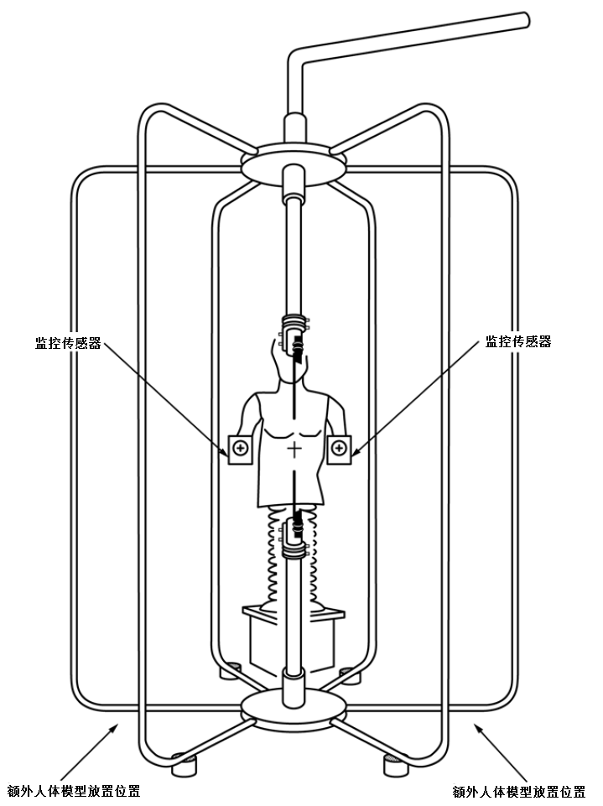

* 1. 测试电源和电弧电极与人体模型相对位置示意图

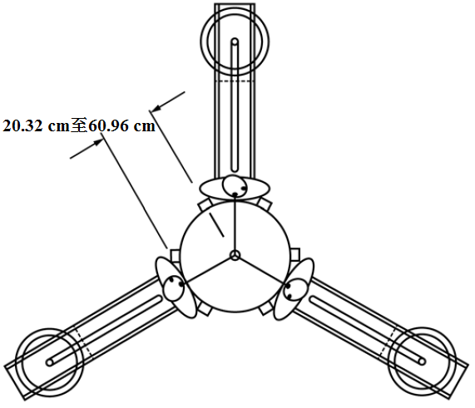

* 1. 人体模型放置位置的俯视图
     1. 电流和电压数据的采集频率应不低于每秒2 000个，最小分辨率为测试所施加电压和电流值的1 %。
  2. 试样的制备
     1. 测试前，在温度为（25 ± 8 ）℃和相对湿度为（50  ± 20 ）%的环境中调节成衣样品1 h并在离开调节环境20 min内进行测试。
     2. 除非服装上标明“不可洗涤”，否则新样品应根据制造商的使用说明洗涤三次后进行干燥。
     3. 全新服装上若存在易燃污染物会在一定程度上对电弧测试结果产生显著影响，使测试结果不能准确体现成衣的面料和设计性能。
     4. 样品应是出售给用户使用的额定电弧等级成品的代表。
     5. 成衣样品应按其常规穿着方式进行装夹。
  3. 试验程序：
     1. 在标准测试参数中，电弧电流应为（ 8000 ± 500 ）A，电极间距为305 mm至406 mm之间，不锈钢电极直径为19 mm，电弧电极中心线至前部躯干或侧部表面的平面之间距离为305 mm。其中，电弧电流、距电弧电极中心线的距离、电弧闪爆的持续时间和总能量都会根据测试目的和期望结果进行设定。
     2. 当评估额定电弧等级成品的防护性能或设计完整性时，所使用的电弧闪爆能量应至少等于但不高于成品样品电弧等级的10 %。
     3. 对于以非防护性能评估为目的的测试（例如事故情况重现），应采用能相当于事故情况的电弧闪爆能量或符合提供相应信息的测试条件。
     4. 成衣样品的电弧闪爆：
        1. 每类成衣应至少有一个样品经过一次适当等级的电弧闪爆测试。
        2. 当确定了电弧电流、电弧电极间距和距电弧电极中心线的距离时，选定的可产生预期电弧闪爆的必要周期数决定了测试电弧闪爆的能量等级。为了得到预期设想的测试条件，可能对人体模型的躯干和头部进行一次或多次直接的电弧闪爆也是必要的。
        3. 如果在成衣样品上进行一次以上的电弧闪爆测试，所有电弧闪爆的测试结果都应与电弧闪爆等级一起以cal/cm2为单位予以记录。
     5. 热传递的测定
        1. 将传感器的温度调至25 ℃至35 ℃之间。
        2. 如果在测试中使用指示用内衣，将指示用内衣穿在人体模型上。如果仅仅关注人体模型的躯干，使用指示用圆领内衣。如果同时关注头部，使用连头套指示用内衣。如果关注含双腿的下部躯干，使用指示用内衣裤子。如有传感器，应查看传感器是否被指示用内衣覆盖，应在热传递分析中剔除被覆盖的传感器的数据。
        3. 成衣样品应以其常规电弧防护的使用方式穿在人体模型上。
     6. 记录样品的信息，包括样品唯一性编号、样品的分层顺序（从最外层开始依次列出）、材料类型和质量（标注的或实际的）、每层的机织/针织类型、测试前面屏/视窗样品的材料组成和厚度、颜色以及测试样品的数量。
     7. 将熔断丝安装在电极上。
     8. 应采取安全措施，确保所有人员在安全区域内。
     9. 对测试样品进行电弧闪爆测试。
     10. 闪爆后及时切断设备电源，并在数据采集完成后将试验区域进行通风换气、对设备采取接地措施。
     11. 记录每个成衣样品显示续燃状况区域的续燃时间，包括面料、面料系统、非阻燃内衣、缝纫线、附件、拉链、冷却背心、冷却背心组件、手套、手套防护套、腿护套、头盔、雨衣、头套、面屏和带面屏头罩。
     12. 扑灭所有明火和阴燃，对预定让样品燃烧至尽的情况除外。
     13. 记录热量、电流、电压、时间等参数和面料的测后状态。
     14. 如适用，检查指示用内衣并记录观察到的烧焦或/和炭化的具体位置。
     15. 如有规定，检查并修复传感器，并调节电极至适当的位置和间距。
  4. 结果说明：
     1. 热传递
        1. 记录人体模型躯干、头部以及已选用传感器的位置上的所有热量计（传感器）显示的数据。
        2. 按附录D确定每个传感器数据是否超出斯托尔曲线标准。
        3. 测试数据采集完成后，将每个热能数据与斯托尔曲线对比评估，记录所有预示二度烧伤的传感器位置。
        4. 按附录D确定测试电弧闪爆的入射能量等级，记录电弧闪爆等级是否在测试设定范围内。
     2. 电弧电压、电弧电流、电弧持续时间以及结果的一致性可能因为测试实验室的不同而不同。E.2.5要求，当给定完全相同的测试参数时，每次测试不得有超过2 %的差异，超过2 %差异的测试应重新检测。
     3. 测后样品状态

在电弧闪爆之后，将样品进行冷却，观察额定电弧等级成衣样品上的闪爆后影响，将样品从人体模型上小心取下，并注意观察因电弧闪爆产生的附加效果。可用以下一个或多个术语进行描述：破裂、炭化、熔融、滴落、形变、续燃时间和位置、收缩、电弧点燃以及服装结合部位或其他组合部位的受电弧闪爆后的具体情况。

1. 记录可作为主观观察确定的定量结果，例如出现破裂的层数、破裂开口的尺寸、滴落情况的材料液滴近似量、表示形变程度的长度和深度尺寸、续燃的时间、估计的收缩率（%），电弧点燃区域的材料和/或重量损，以及服装结合部位出现材料改变或褪色的具体情况。
   * 1. 注意指示用内衣上观察到的烧焦或/和炭化的部位，以及与这些部位相关的透过成衣样品的热传递情况和/或透过服装闭合件或结合部位的热泄露情况。
2. 在指示用内衣上显示明显烧焦和/或炭化的位置，所接触到的热量被认为是足以对人体皮肤造成二度烧伤的。
   1. 报告
      1. 阐述已按本方法进行了测试，并将如下测试数据记录于报告中。
         1. 按E.4.6的样品数据。
         2. 每次测试的测试参数，包括：测试次数、RMS电弧电流、电弧电流峰值、电弧电极间距、电弧持续时间、电弧能量、电弧电流曲线图、电极位置、监控传感器位置、其他已用传感器的位置、指示用内衣的面料克重和纤维含量、用来保护部分人体模型免受测试电弧闪爆且非测试样品组成部分的其他材料。
         3. 报告中的测试数据包括：
3. 测试次数；
4. 完整样品的描述，包括额定电弧等级成品的制造商、成品的唯一性编号及其电弧等级（ATPV或EBT）；
5. 每层材料的类型、多层的顺序和质量以及包含所有层的总质量（多层面料情况适用）；
6. 成品已洗涤的次数和所使用洗涤的程序；
7. 从电弧电极中心线至躯干前部表面平面的距离；
8. 按D.5.3所述的测后样品状态；
9. 监控传感器、4个人体模型躯干传感器、4个头部传感器和已用传感器的数据曲线图；
10. 基于斯托尔曲线分析预示二度烧伤的传感器列表；
11. 指示用内衣上烧焦或/和炭化区域的位置列表以及成品相应区域的情况；
12. 通过直接闪爆冲击分析的入射能量（Ei）分布曲线图；
13. 常规测试和服装观察项列表。
    * + 1. 在电弧闪爆前、过程中和之后的与测试和成衣样品相关联的数码照片和视频图像。
        2. 记录与测试设备和测试控制器相关的任何异常情况。

_________________________________